Einführung der neuen BayernCloud Schule Anwendungen –
Messenger, Drive & Office
Sehr geehrte Erziehungsberechtigte,
werden wir danach gefragt, was wir mit Unterricht und Schule verbinden, fallen häufig die Schlagwörter Wissensvermittlung und Bildung. Allerdings geht der Schulalltag weit darüber hinaus. Vor allem ermöglicht er uns, mit anderen Menschen in Kontakt zu treten und uns gewinnbringend mit ihnen auszutauschen. Gelungene Kommunikation ist ein äußerst wichtiges Bindemittel zwischen uns Menschen – und eine reibungslose Zusammenarbeit ist für den schulischen Erfolg von großer Bedeutung.
Um allen Mitgliedern unserer Schulgemeinschaft eine sichere und einfache Möglichkeit zu bieten, miteinander in Kontakt zu treten, sich auszutauschen und gemeinsam zu arbeiten, haben wir uns für den Einsatz der neuesten Anwendungen der BayernCloud Schule entschieden. Ab sofort stehen uns drei neue digitale Werkzeuge zur Verfügung, die unsere schulische Kommunikation und Zusammenarbeit in Zukunft erleichtern werden:
ByCS-Messenger in den Stores | ByCS-Messenger als modernes Kommunikationsmittel im Chat-Format
 |  | ByCS-Messenger auf bycs.de
ByCS-Drive mit Office  in den Stores | ByCS-Drive als Cloud-Speicher für die einfache Speicherung und schnelle Synchronisation von Daten
 |  | ByCS-Drive auf bycs.de
 | ByCS-Office als Web-Office zum Anzeigen, Erstellen und gemeinsamen Bearbeiten von Dokumenten
 |  | ByCS-Office auf bycs.de
Durch die Anbindung an die Administration der BayernCloud Schule können sich alle Schülerinnen und Schüler mit ihren ByCS-Anmeldedaten bei den neuen Anwendungen anmelden. Alle wichtigen Informationen zu Messenger, Drive und Office finden Sie auf den folgenden Info-Seiten. Folgen Sie den Links, gelangen sie beispielsweise zur Datenschutzerklärung und zu den Nutzungsbedingungen. Zudem finden Sie dort auch die URLs zum Download der Clients/Apps und Sie können sich mithilfe von Tutorials in Video- und Textform die Funktionen der Anwendungen erklären lassen.
Mit der Einführung der neuen Produkte der BayernCloud Schule können wir ab sofort rechtssicher und datenschutzkonform kommunizieren und zusammenarbeiten – alle Nutzerinnen und Nutzer brauchen sich dazu nur ein einziges Mal anzumelden.
Ich wünsche uns allen viel Freude beim zukünftigen Kommunizieren und Zusammenarbeiten über die BayernCloud Schule.
Mit freundlichen Grüßen
...

Download im App Store  (iOS/iPadOS) |  | Download im Google Play Store (Android)
Messenger | Drive | Messenger | Drive
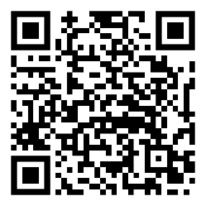 | 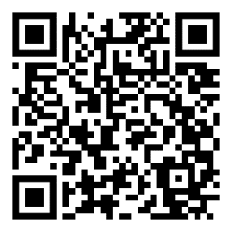 | 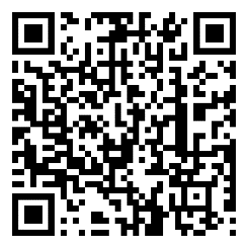 | 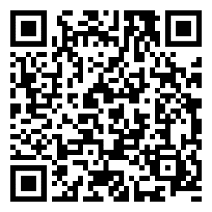
Hier finden Sie für jedes Endgerät den passenden Client
Messenger: https://www.bycs.de/hilfe-und-tutorials/messenger/client-fuer-eigenes-endgeraet-herunterladen/index.html
Drive: https://www.bycs.de/hilfe-und-tutorials/cloudspeicher/client-fuer-eigenes-endgeraet-herunterladen/index.html

URLs für die Nutzung im Browser

Messenger: https://messenger.bycs.de
Drive/Office: https://drive.bycs.de

Hilfe & Tutorials

Messenger: https://www.bycs.de/messenger-hilfe
Drive: https://www.bycs.de/drive-hilfe
Office: https://www.bycs.de/office-hilfe
Rechtliche Dokumente (Datenschutzerklärung, Nutzungsbedingungen)

Messenger: https://www.bycs.de/themenkomplex/messenger/rechtliche-dokumente/index.html
Drive/Office: https://www.bycs.de/themenkomplex/cloud-speicher/rechtliche-dokumente/index.html

Info-Blatt: ByCS-Messenger
Schnell informiert,
aber sicher!

Der Messenger bietet zahlreiche Funktionen
eines modernen Kommunikationsmittels.

Das Chat-Format des Messengers ermöglicht Schülerinnen und Schülern, Lehr- und Verwaltungskräften sowie weiteren Mitgliedern der Schulgemeinschaft einen schnellen und einfachen Austausch von Informationen und Dateien. Dabei gewährleistet der Messenger eine datenschutzkonforme und sichere Kommunikation in schulischen Situationen.

Durch die Anbindung an die Administration der BayernCloud Schule steht der Messenger einem geschlossenen Kreis von Nutzerinnen und Nutzern zur Verfügung. Diese können den Messenger auf schulischen und ihren privaten Geräten nutzen, ohne dafür ungewollt persönliche Daten preisgegeben zu müssen.

Zudem erlaubt der Messenger das einfache Senden und Empfangen von Dateien.

Nutzerinnen und Nutzer können mit dem Messenger bei Bedarf und einer Entscheidung der Schulleitung auch Sprachanrufe durchführen. In Zeiten von Schulschließungen – nach Freischaltung durch das StMUK – sind auch Videoanrufe mit einzelnen Personen möglich.

Darüber hinaus besteht die Möglichkeit, schnell und unkompliziert zu einer Entscheidungsfindung zu kommen, indem Abstimmungen innerhalb einer Gruppe durchgeführt werden. In bestimmten Situationen wie beispielsweise Klassenfahrten bietet sich die Übermittlung des eigenen Standortes an. Das Senden von Sprachnachrichten ist ebenso möglich wie die Verwendung von Emojis.

Der Messenger kann in zahlreichen Situationen auf fast allen Endgeräten verwendet werden:

- Sie finden Apps für mobile Endgeräte im jeweiligen App Store.
- Wer die Anwendung auf einem Windows-PC oder Mac nutzen möchte, hat die Möglichkeit, einen Desktop-Client zu installieren.
- Über einen Browser kann der Messenger ohne zusätzlichen Installationsaufwand eingesetzt werden.

Der ByCS-Messenger verfügt über eine echte Ende-zu-Ende-Verschlüsselung, mit der gewährleistet wird, dass nur die Kommunikationspartner Einblick in die Nachrichten haben. Hierbei werden Nachrichten so verschlüsselt, dass sie an keinem Übertragungspunkt lesbar sind. Die Nutzenden sind dadurch bestmöglich davor geschützt, dass andere Einsicht in ihre Kommunikation erhalten können.

Weiterführende Informationen zur Einführung des ByCS-Messengers finden Sie im mebis Magazin unter https://mebis.link/messenger-startpaket.

Antworten auf häufig gestellte Fragen von Erziehungsberechtigten sind hier aufgeführt: https://mebis.link/FAQ-Eltern.

Info-Blatt: ByCS-Drive
mit Office
Überall. Jederzeit. Für alle.

Drive ermöglicht die einfache Speicherung und schnelle Synchronisation von Daten
sowie die synchrone Zusammenarbeit an Dokumenten.

Der Cloud-Speicher Drive garantiert sowohl eine sichere als auch eine hoch funktionale Zusammenarbeit in Echtzeit. Für die Verwendung ist lediglich ein aktueller Browser notwendig, mobile Endgeräte erhalten Apps aus den bekannten Stores.

Im persönlichen Speicherbereich können in Ordnerstrukturen beliebig Verzeichnisse und Dateien angelegt, bearbeitet und auch wieder gelöscht werden. Spaces als nutzerunabhängige Speicherbereiche bieten ein neues Konzept für den einfachen Austausch und die gemeinsame Gestaltung von Inhalten in Gruppen.

Auf die in Drive abgelegten Inhalte haben nur die Nutzenden selbst Zugriff, außer Sie geben Dateien oder ganze Verzeichnisse an andere ausdrücklich frei. Die Freigabe kann jederzeit verändert oder auch widerrufen werden.

Das Web-Office-Angebot Office der BayernCloud Schule ist direkt in Drive integriert, sodass Office-Dateien direkt aus Drive heraus zur Bearbeitung geöffnet werden können. Damit können schnell und einfach Textdokumente, Tabellenkalkulationen oder Präsentationen erstellt, abgespeichert und geteilt werden - auch die gleichzeitige Bearbeitung durch mehrere Personen ist möglich. Alle Änderungen sind in Echtzeit sichtbar und können zusätzlich mit Kommentaren versehen werden.
Eine volle Kompatibilität zu gängigen Office-Dateiformaten ist sichergestellt.
Drive erfüllt höchste Ansprüche an die Datensicherheit und an den Datenschutz: Die Standorte der Rechenzentren befinden sich ausschließlich in Deutschland, sind nach ISO-27001 zertifiziert und beinhalten eine redundante Datenhaltung zur Absicherung der Nutzerdaten. Das Angebot Drive und das integrierte Office erfüllen sowohl sämtliche Anforderungen des Bayerischen Datenschutzgesetzes (BayDSG) als auch der Datenschutz-Grundverordnung (DSGVO).

Drive als zentraler Speicherort wird sukzessive an die anderen Angebote der BayernCloud Schule angebunden:

- Nutzerinnen und Nutzer der mebis Lernplattform werden lesend wie schreibend auf Verzeichnisse und Dateien, wie z. B. Arbeitsblätter, Videos oder PDFs, auf Drive zugreifen und Materialien einbinden können.
- Die Verknüpfung mit der mebis Tafel ermöglicht künftig eine strukturierte Dateiverwaltung der erstellten Tafelbilder.
- Geteilte Dateien in einem Chat des Messengers können in Drive abgespeichert werden. Auch das Einfügen von Dateien aus Drive in Chats ist möglich.

